

Міністерство освіти і науки України
Національний технічний університет України
«Київський політехнічний інститут» ім. Ігоря Сікорського

Лабораторна робота №1
з дисципліни «Web-дизайн»
“Розробка статичного інтерфейсу Web-додатка”

Виконала студентка групи: КВ-31
Кузьменко Олександра

Київ 2026

Мета роботи: ознайомитись із засобами мов HTML5 та CSS3 та навчитись застосовувати бібліотеки Twitter Bootstrap/Material UI щодо швидкої побудови Web-інтерфейсу користувача.
Загальне завдання: розробити статичні Web-сторінки додатку та перевірити коректне їх відображення на екранах різного розміру.
Інструменти розробки: мови HTML5, CSS3.
Зауваження: програмувати функціональність сайту не потрібно (!)
Посилання на GitHub: https://github.com/sashastarwort/WEB1lab
Контакт студента у месенджері Телеграм: @sashastarwort
Зміст звіту
1. Опис додатка;
2. Схема переходів між сторінками сайту;
3. Копії екрана усіх сторінок статичного версії Web-додатка;
5. Копії екрана робочої сторінки Web-додатка для смартфона та планшета;
6. Код HTML-файлу робочої сторінки.

Опис додатка «ML Alarm» (Веб-будильник)
Додаток складається з 5 основних модулів (сторінок):
- Реєстрація користувача (register.html) — сторінка створення персонального акаунта.
- Поля: повне ім’я, email, стать (вибір через радіокнопки), дата народження та пароль.
- Особливість: адаптивний дизайн, де блоки статі та дати розташовані послідовно для зручності на мобільних пристроях.
- Вхід до системи (login.html) — сторінка авторизації для доступу до особистих налаштувань.
- Поля: email та пароль.
- Стиль: лаконічна картка з іконками безпеки в полях вводу.
- Профіль користувача (profile.html) — персональний кабінет користувача.
- Функціонал: відображення реєстраційних даних (ім'я, пошта, дата народження) у вигляді структурованої таблиці.
- Керування: кнопки для редагування даних та виходу з облікового запису.
- Про додаток (about.html) — інформаційна сторінка з презентацією проекту.
- Контент: логотип додатка (Alarm.jpg), опис місії проекту (інтелектуальне пробудження), версія ПЗ та перелік основних переваг (швидкість, надійність, сучасні технології).
- Робоча сторінка додатка (index.html) — головний екран керування часом.
- Функціонал: містить інтерактивну форму для встановлення нових будильників (вибір конкретної дати та часу) та динамічну панель "Заведені зараз", де відображається список активних сповіщень.

Схема переходів між сторінками сайту
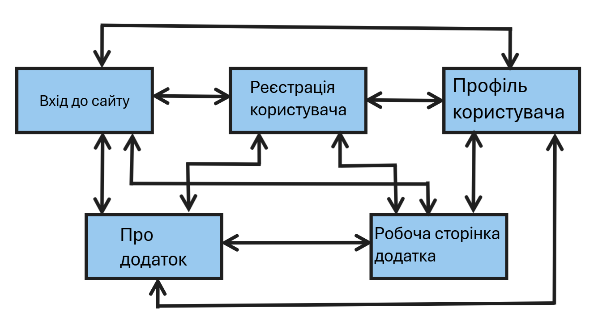

Копії екрана усіх сторінок статичного версії Web-додатка
- Реєстрація користувача
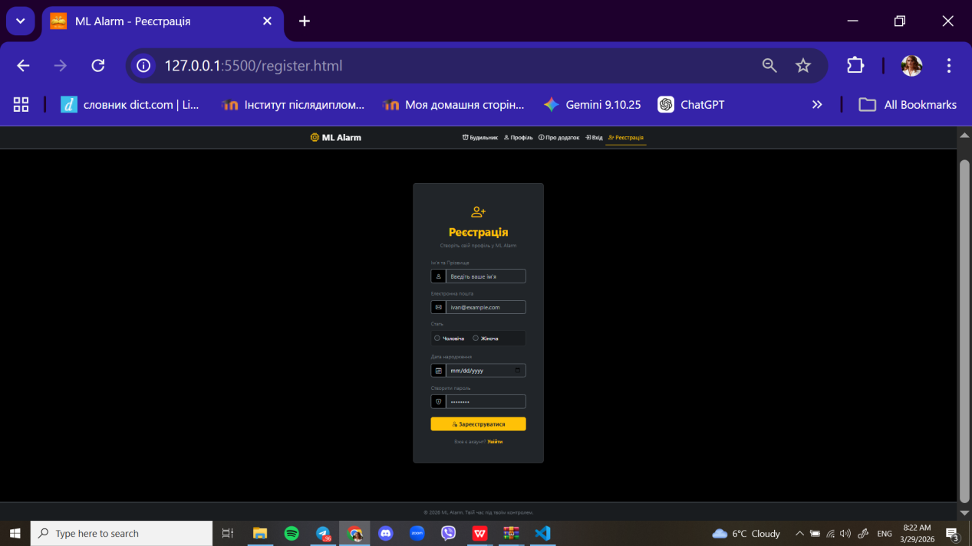
2. Вхід до сайту
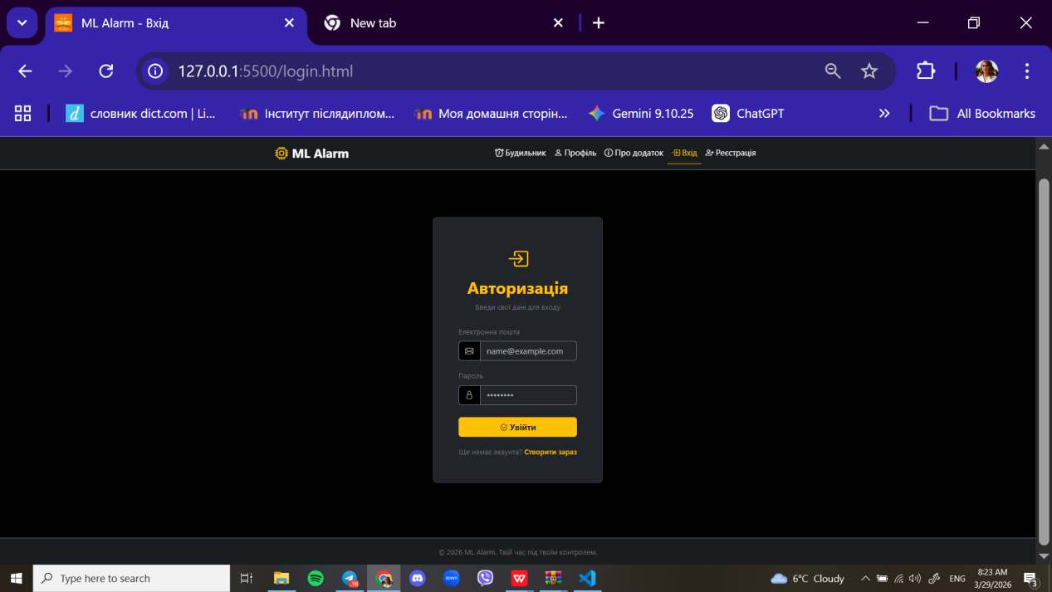

3. Профіль користувача
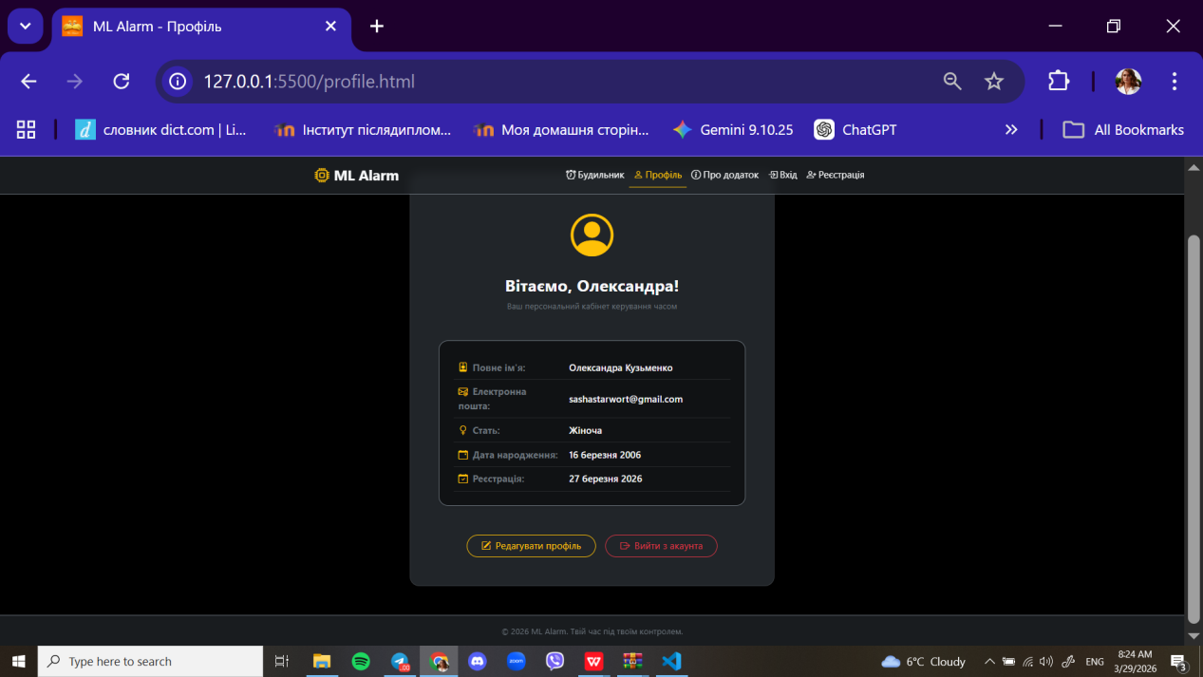
4. Про додаток
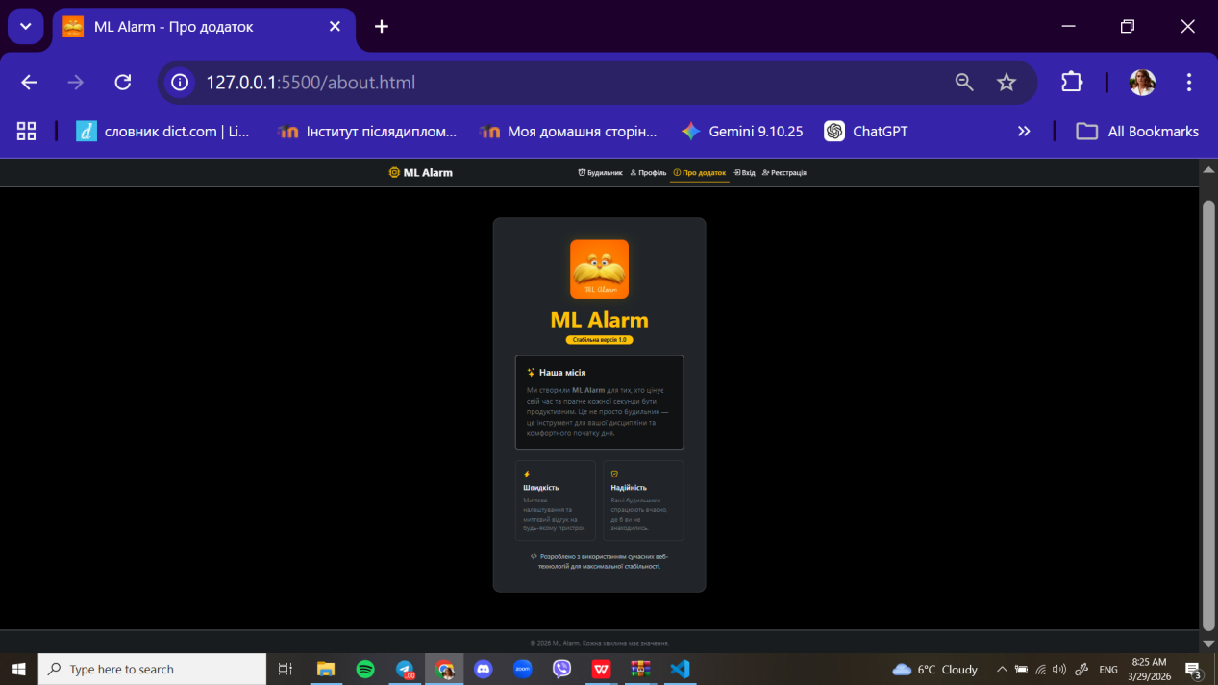

5. Робоча сторінка додатка
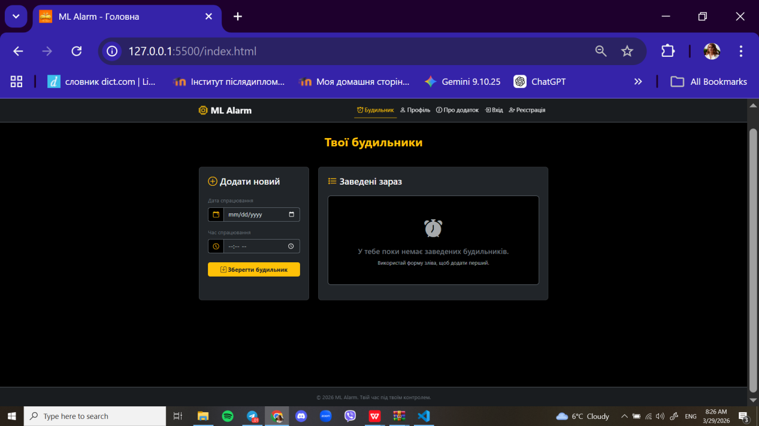
Копії екрана робочої сторінки Web-додатка для смартфона та планшета
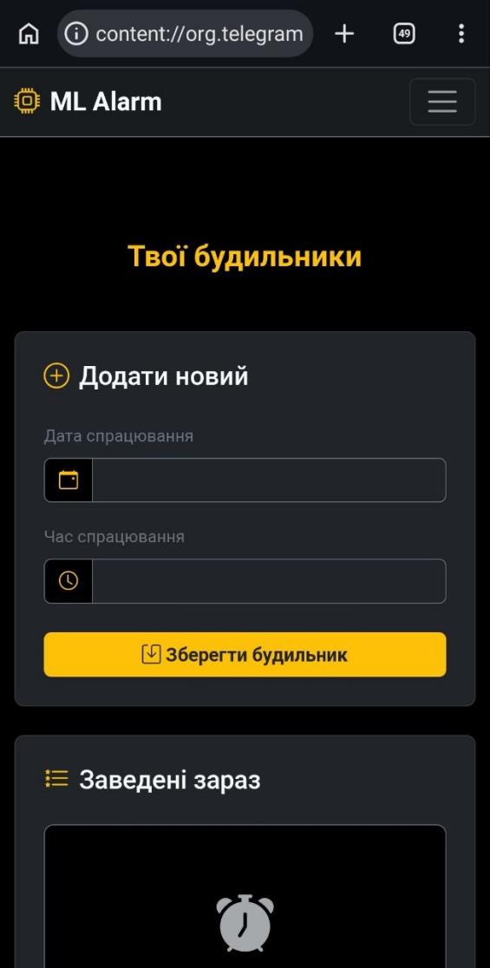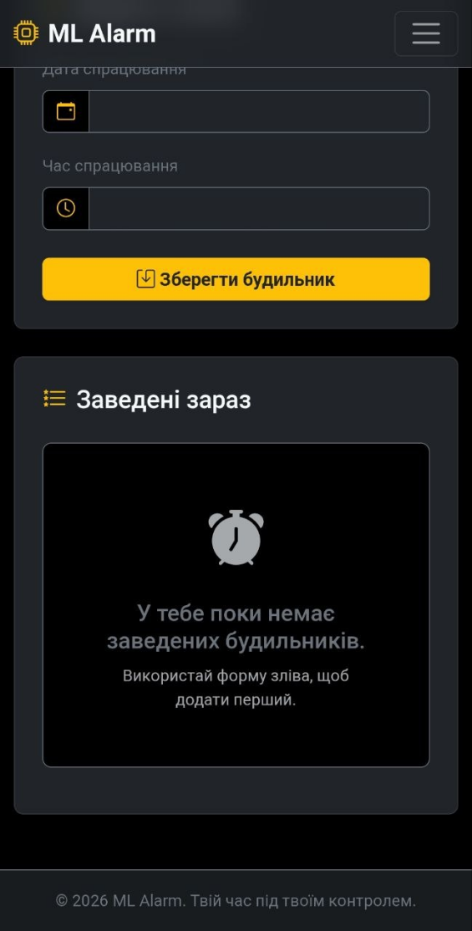
Код HTML-файлу робочої сторінки
<!DOCTYPE html>
<html lang="uk" data-bs-theme="dark">
<head>
<meta charset="utf-8">
<meta name="viewport" content="width=device-width, initial-scale=1">
<title>ML Alarm - Головна</title>
<link rel="icon" type="image/png" href="Alarm.jpg">
<link href="https://cdn.jsdelivr.net/npm/bootstrap@5.3.8/dist/css/bootstrap.min.css" rel="stylesheet" integrity="sha384-sRIl4kxILFvY47J16cr9ZwB07vP4J8+LH7qKQnuqkuIAvNWLzeN8tE5YBujZqJLB" crossorigin="anonymous">
<link rel="stylesheet" href="https://cdn.jsdelivr.net/npm/bootstrap-icons@1.11.3/font/bootstrap-icons.min.css">
<style>
.navbar-custom { backdrop-filter: blur(10px); }
.nav-link.active { color: #ffc107 !important; border-bottom: 2px solid #ffc107; }
.card-custom { border: 1px solid rgba(255, 255, 255, 0.1); }
</style>
</head>
<body class="d-flex flex-column min-vh-100 bg-black text-light pt-5 mt-5">

<nav class="navbar navbar-expand-lg navbar-dark bg-dark bg-opacity-75 navbar-custom fixed-top border-bottom border-secondary">
<div class="container">
<a class="navbar-brand text-light fw-bold fs-4" href="index.html">
<i class="bi bi-cpu text-warning me-2"></i>ML Alarm
</a>
<button class="navbar-toggler" type="button" data-bs-toggle="collapse" data-bs-target="#navbarNav">
<span class="navbar-toggler-icon"></span>
</button>
<div class="collapse navbar-collapse" id="navbarNav">
<ul class="navbar-nav ms-auto">
<li class="nav-item"><a class="nav-link text-light active" href="index.html"><i class="bi bi-alarm me-1"></i>Будильник</a></li>
<li class="nav-item"><a class="nav-link text-light" href="profile.html"><i class="bi bi-person me-1"></i>Профіль</a></li>
<li class="nav-item"><a class="nav-link text-light" href="about.html"><i class="bi bi-info-circle me-1"></i>Про додаток</a></li>
<li class="nav-item"><a class="nav-link text-light" href="login.html"><i class="bi bi-box-arrow-in-right me-1"></i>Вхід</a></li>
<li class="nav-item"><a class="nav-link text-light" href="register.html"><i class="bi bi-person-plus me-1"></i>Реєстрація</a></li>
</ul>
</div>
</div>
</nav>

<main class="container my-5 flex-grow-1">

<h2 class="mb-5 text-center text-warning fw-bold">Твої будильники</h2>

<div class="row g-4">
<div class="col-md-5 col-lg-4">
<div class="card card-custom bg-dark shadow rounded-3 h-100">
<div class="card-body p-4">
<h4 class="card-title text-light mb-4"><i class="bi bi-plus-circle text-warning me-2"></i>Додати новий</h4>
<form>
<div class="mb-3">
<label for="alarmDate" class="form-label text-secondary small">Дата спрацювання</label>
<div class="input-group">
<span class="input-group-text bg-black border-secondary"><i class="bi bi-calendar-event text-warning"></i></span>
<input type="date" class="form-control border-secondary" id="alarmDate">
</div>
</div>
<div class="mb-4">
<label for="alarmTime" class="form-label text-secondary small">Час спрацювання</label>
<div class="input-group">
<span class="input-group-text bg-black border-secondary"><i class="bi bi-clock text-warning"></i></span>
<input type="time" class="form-control border-secondary" id="alarmTime">
</div>
</div>
<button type="button" class="btn btn-warning w-100 text-dark fw-bold shadow-sm"><i class="bi bi-save me-1"></i>Зберегти будильник</button>
</form>
</div>
</div>
</div>

<div class="col-md-7 col-lg-8">
<div class="card card-custom bg-dark shadow rounded-3 h-100">
<div class="card-body p-4">
<h4 class="card-title text-light mb-4"><i class="bi bi-list-stars text-warning me-2"></i>Заведені зараз</h4>

<div class="alert bg-black text-center rounded-3 border-secondary p-5 shadow-inner" role="alert">
<i class="bi bi-alarm-fill text-muted mb-3 d-block" style="font-size: 3rem;"></i>
<h5 class="text-secondary">У тебе поки немає заведених будильників.</h5>
<p class="text-muted small mb-0">Використай форму зліва, щоб додати перший.</p>
</div>

</div>
</div>
</div>
</div>
</main>

<footer class="bg-dark bg-opacity-75 navbar-custom text-white text-center py-3 mt-auto border-top border-secondary">
<div class="container">
<p class="mb-0 small text-secondary">&copy; 2026 ML Alarm. Твій час під твоїм контролем.</p>
</div>
</footer>

<script src="https://cdn.jsdelivr.net/npm/bootstrap@5.3.0/dist/js/bootstrap.bundle.min.js"></script>
</body>
</html>

